ผลการปฏิบัติงานสอบสวน สถานีตำรวจภูธรฆ้องชัย
ประจำเดือน เมษายน 2569
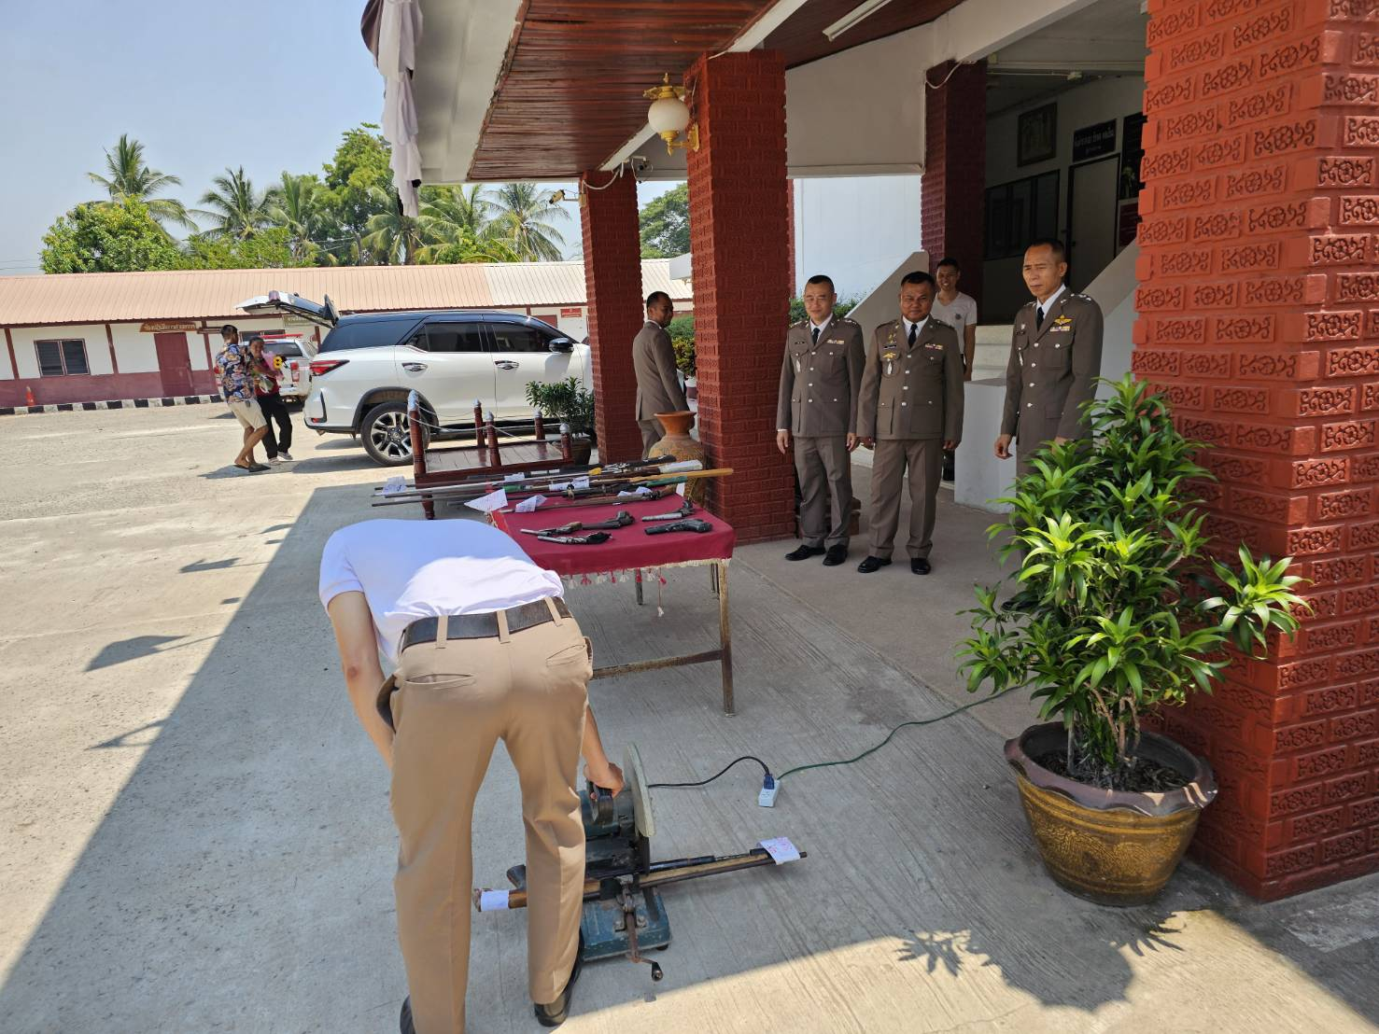

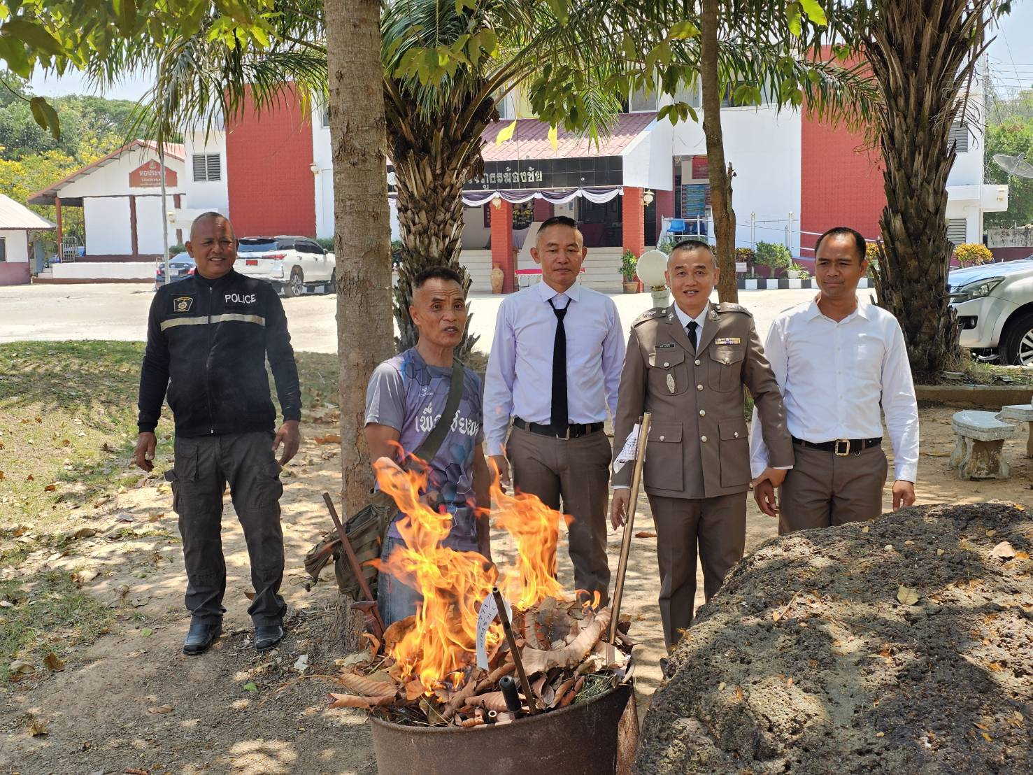

วันที่ 8 เมษายน 2569 พ.ต.อ.ชัยพล พลเยี่ยม ผกก.สถ.ฆ้องชัย พร้อมด้วย พ.ต.ท.รุจน์ วิเชียรภักดิ์ รอง ผกก.สอบสวน สภ.ฆ้องชัย และ เจ้าหน้าที่ตำรวจงานสอบสวนฯ ร่วมกันทำลายอาวุธปืนของกลางประจำปี 2569

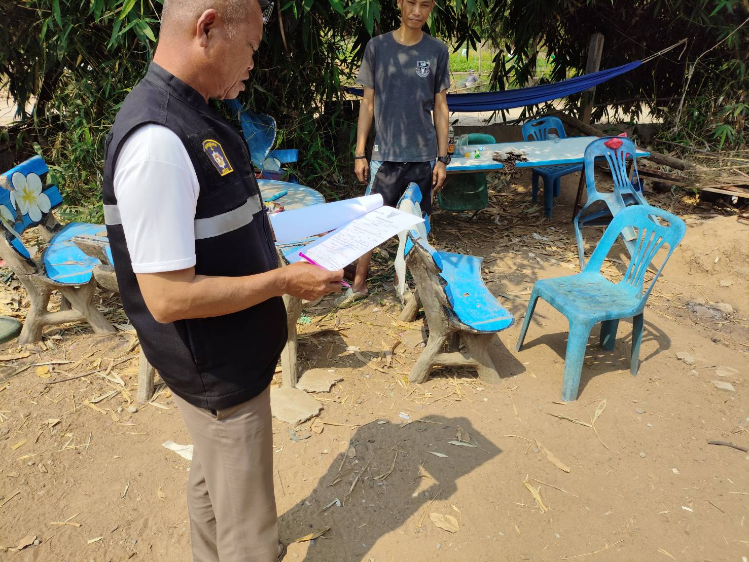

วันที่ 23 เมษายน 2569 ร.ต.ต.ปัญญา ภูผาไล รอง สว.ป.สภ.ฆ้องชัย ส่งหมายเรียกให้ผู้ต้องเพื่อมาพบ พงส.ต่อไป

